ASSUNTO :. SOLICITO AO EXMO SENHOR PREFEITO MUNICIPAL CARLOS NELSON BUENO, PARA QUE JUNTO AO DEPARTAMENTO COMPETENTE PROCEDA LIMPEZA DO CAMPO DE FUTEBOL NA RUA JORGE DUARTE FILHO, DO BAIRRO PARQUE DAS LARANJEIRAS.
DESPACHO:

SALA DAS SESSÕES ____/____/____

PRESIDENTE DA MESA

INDICAÇÃO Nº DE 2011

SENHOR PRESIDENTE,
SENHORES VEREADORES,

Indico ao Exmo Senhor Prefeito Municipal Carlos Nelson Bueno, para que junto ao Departamento competente, seja feito limpeza e melhorias do campo de futebol, na Rua Jorge Duarte Filho, do Bairro Parque das Laranjeiras, proporcionando melhores condições as práticas esportivas.

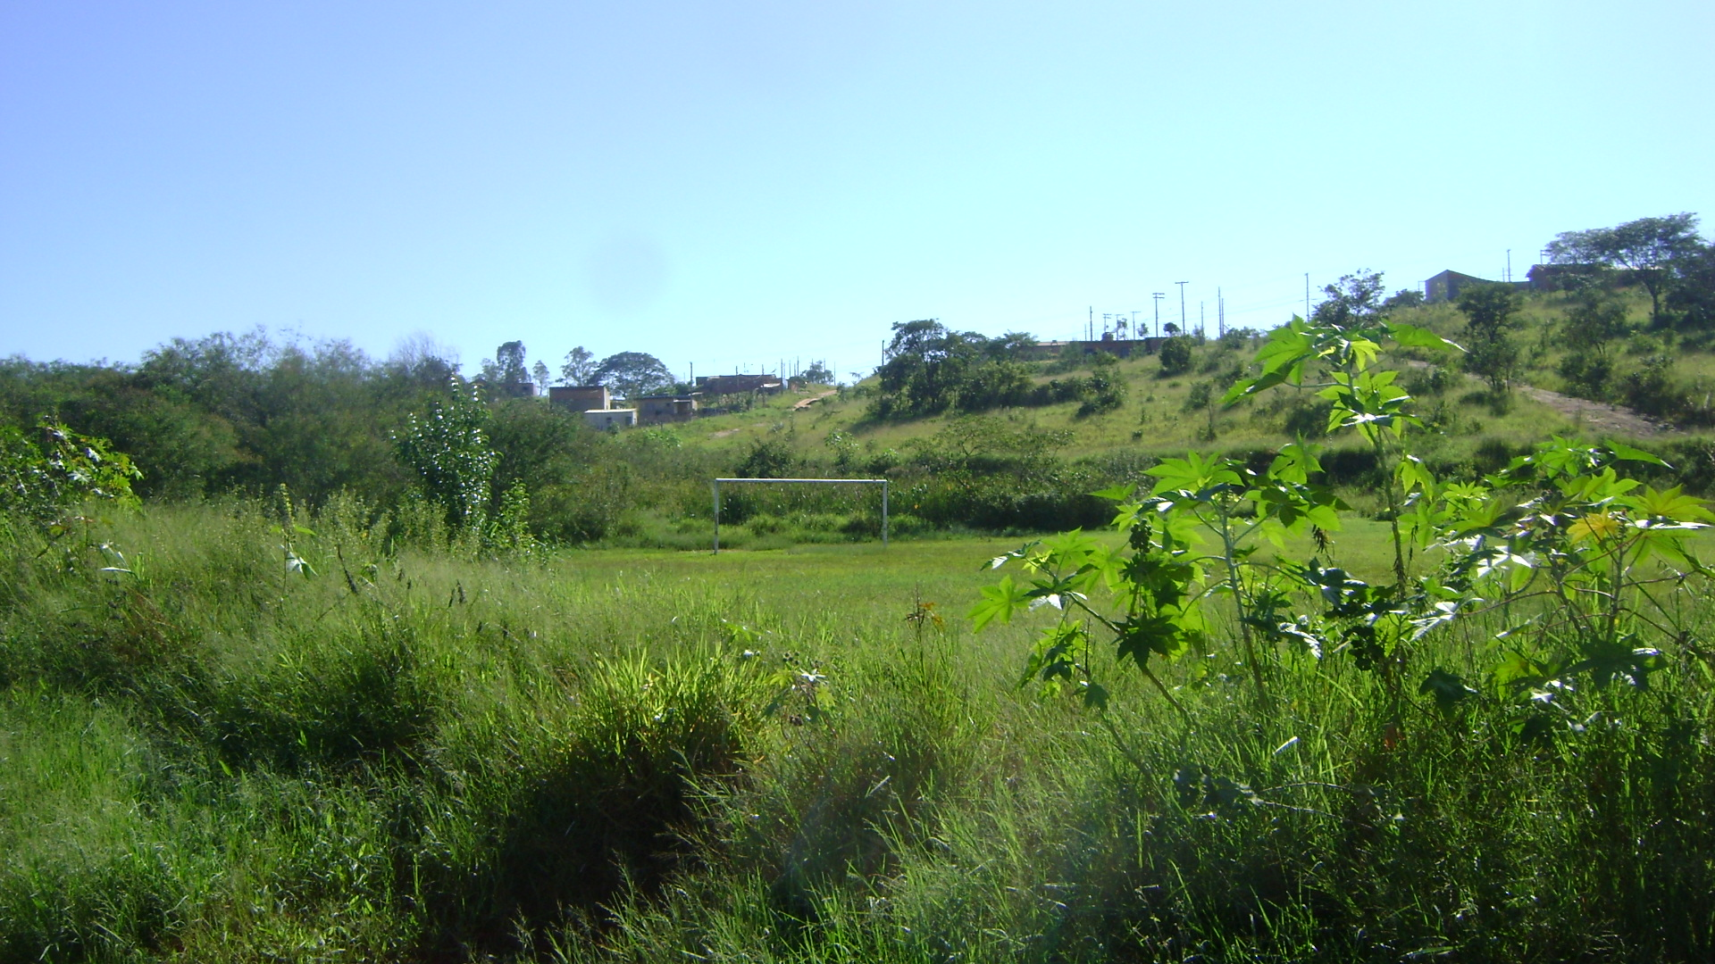

SALA DAS SESSÕES “VEREADOR SANTO RÓTOLLI”, EM 25 DE MARÇO 2011.

VEREADOR LUÍS ROBERTO TAVARES

